Freier Eintritt in die Kunstzone der Lokremise – ein Angebot für alle  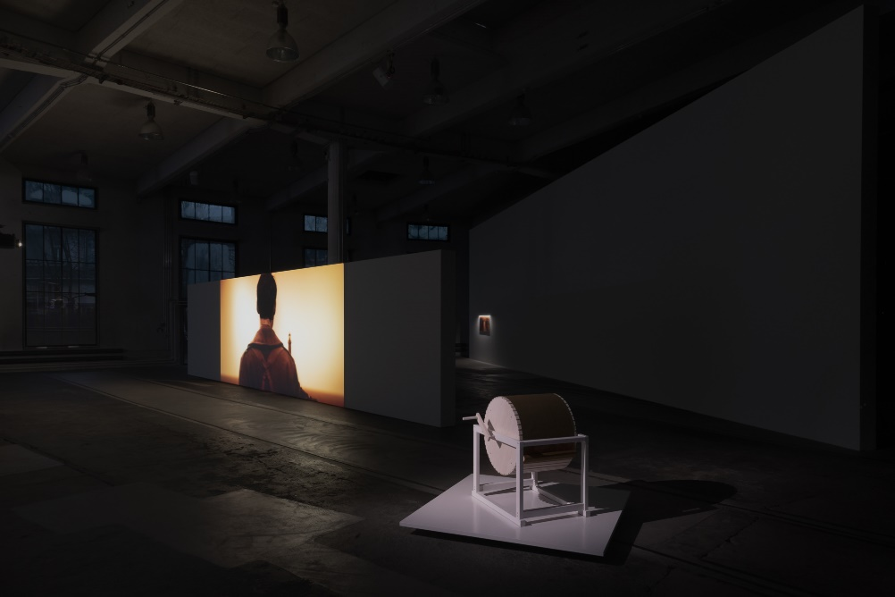  Ausstellungsansicht Atiéna R. Kilfa, Wonder Lust, 2025, LOK by Kunstmuseum St.Gallen, Foto: Sebastian Stadler  Das Kunstmuseum St.Gallen öffnet seine Türen weiter: Ab sofort ist der Eintritt in die aktuelle Ausstellung Wonder Lust von Atiéna R. Kilfa in der LOK by Kunstmuseum St.Gallen kostenlos. Möglich wird dies durch das Engagement von SENN, St.Gallen, die das Kunstmuseum in der Lokremise bereits seit 2013 als verlässliche Partnerin begleitet und massgeblich unterstützt.  Mit dieser Initiative möchte das Kunstmuseum St.Gallen ein klares Zeichen setzen: Die Kunstzone der Lokremise soll ein Ort der Offenheit und Begegnung sein – niederschwellig, vielfältig und einladend. Der freie Eintritt richtet sich besonders an jene Menschen, die bisher wenig oder keinen Kontakt zu Kunst hatten. Die Schwelle ins Museum wird bewusst gesenkt, um Raum für Neugier, Fragen und neue Perspektiven zu schaffen.  Der im Februar 2025 eröffnete Pop-up-Store mit Produkten von St.Galler Kreativen ist ein weiterer Baustein dieser Öffnungsoffensive. Kunst soll sichtbar, erfahrbar und zugänglich sein – auch jenseits traditioneller Vermittlungsformate.  Am 22. August 2025 eröffnet das Kunstmuseum St.Gallen in der Lokremise eine neue Ausstellung der Schweizer Künstlerin Sara Masüger, die für ihre ortsspezifischen Installationen bekannt ist. In ihrer bislang umfangreichsten Einzelausstellung verwandelt Masüger die rohe Architektur der Lokremise in eine grottenähnliche Umgebung – ein hybrides Terrain aus Skulptur, Raum, Licht und Schatten.  Ein weiterer Höhepunkt erwartet das Publikum im kommenden Jahr: Die in New York lebende kolumbianische Künstlerin Delcy Morelos realisiert in der Lokremise eine grossmassstäbliche Installation in Kooperation mit dem Hamburger Bahnhof – Nationalgalerie der Gegenwart, Berlin. Die raumgreifende Erdlandschaft der Künstlerin wird die gesamte Halle in ein begehbares Labyrinth verwandeln – eine sinnliche, körperlich erfahrbare Auseinandersetzung mit Raum, Natur und Identität.  Die LOK by Kunstmuseum St.Gallen bleibt ein Labor für zeitgenössische Kunst – und ein Ort für alle. | Öffnungszeiten  Mo-Sa 13-20 Uhr  So 11-18 Uhr  Pressekontakt  Nadine Sakotic  Leitung Kommunikation  Museumstrasse 32  9000 St.Gallen  T +41 71 242 06 84  kommunikation@kunstmuseumsg.ch  kunstmuseumsg.ch

